Universidad Simón Bolívar
Departamento de Computación y Tecnología de la Información
CI-4815 Redes de Computadoras

Proyecto 1
Schat y Cchat

Héctor Gomes Carnet: 08-11231
Stefano De Colli Carnet: 09-10203
Consideraciones tomadas:
* Se pueden repetir nombres entre usuarios
* No pueden existir nombres repetidos entre salas
* Nombres maximos para usuarios y salas fijados en 20 caracteres

Ejecución del proyecto
Para ejecutar el servidor se realiza la siguiente linea de ejecución:

./schat -[p <puerto>] [-s <sala>]

- Si no se indica un puerto, se tomara como puerto por defecto el siguiente “20203”.
- Si no se indica un nombre de sala inicial se tomara por defecto que la primera sala tiene como nombre “actual”.

Para ejecutar el cliente se realiza la siguiente linea de ejecución:

./cchat [-h <host>] [-p <puerto>] [-n <nombre>][-a <archivo>]

- Si no se indica un host, se tomara por defecto el host “127.0.0.1”.
- Si no se indica un puerto, se tomara como puerto por defecto el siguiente “20203”.
- Los demás valores son obligatorios.

Protocolo de Transporte
Se usa TCP para la comunicación entre el servidor y el cliente.

Protocolo de Comunicación
Al momento de iniciar el servidor se imprime un mensaje de la siguiente forma

puerto = [<puerto>], servidor inicial = [<nombre>]

que indica el puerto en el que se esta escuchando y el nombre de la primera sala.

Al momento de iniciar el cliente se imprime un mensaje de la siguiente forma

host = [<host>], puerto = [<puerto>], nombre = [<nombre>], archivo = [<archivo>]

que indica el host y puerto al que se intentará conectar, nombre del cliente y el archivo a ejecutar.

Si el cliente logra una conexión exitosa este mandará un mensaje al servidor
“<<hi [<nombre>]”. Si este mensaje se envía exitosamente el servidor responderá con un “Bienvenido [<nombre>]! ”, donde nombre es el nombre del cliente.
NOTA: “<<[<mensaje>]” indica que el mensaje se esta enviando, del servidor al cliente o del cliente servidor, en este caso se esta enviando un mensaje del cliente al servidor.
En las imagenes 1 y 2 se puede observar estos patrones.
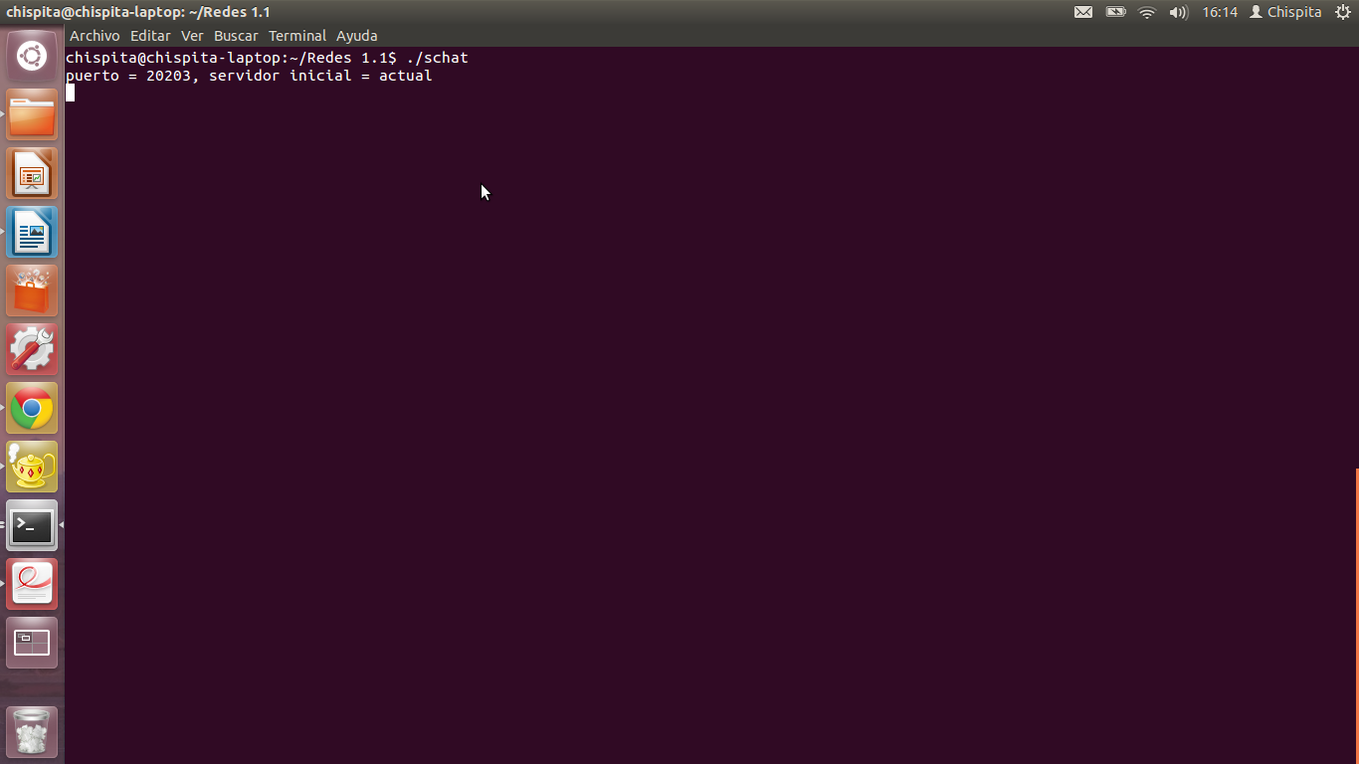
Imagen 1 Servidor en espera

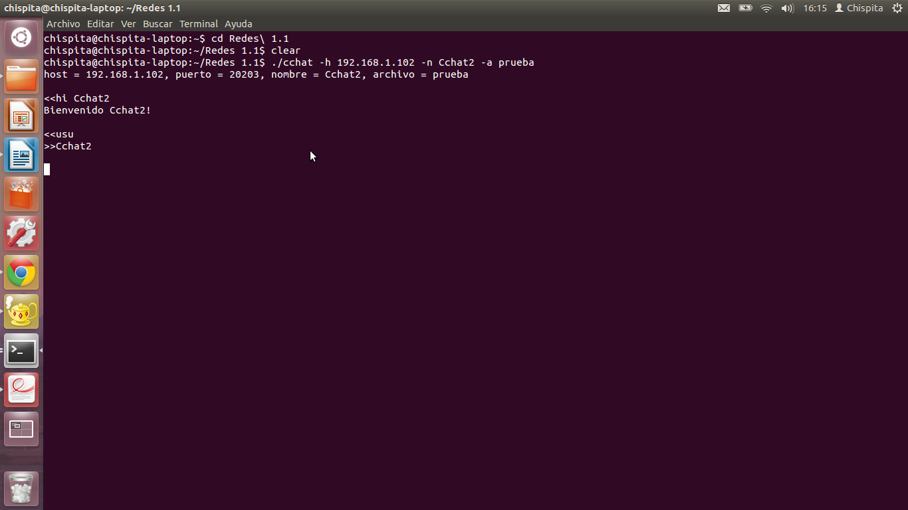
Imagen 2 Cliente logró conexión exitosa

Todo comando que envía un cliente se imprime en el servidor de la siguiente manera
“>>[<comando>]” y el servidor responderá dependiendo del comando se puede ver un ejemplo en el diagrama de secuencia mas adelante. Cuando el cliente envía el comando “fue” que indica la desconexión del cliente el servidor responde con un mensaje de “close” que le indica al usuario que puede desconectarse finalmente se imprime en la pantalla del cliente el mensaje “Finalizó su sesión en cchat”.

Cuando se realiza el envío de un comando, en la pantalla del cliente se imprime el comando que envió seguido de la respuesta del servidor, por ejemplo:

[<comando>]
>>[<comando>]
respuesta del servidor

En la imagen 3 se aprecia el envio de comandos como se ve en usu y la desconexión mediante el comando “fue”

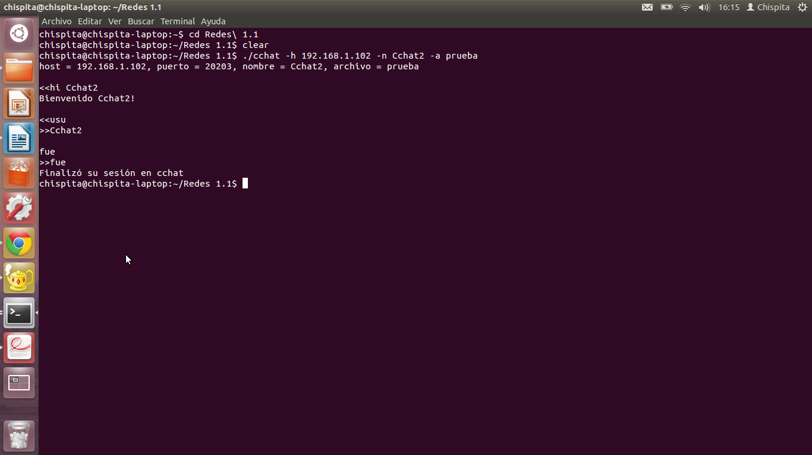
Imagen 3 Ejemplo de envío de comandos y
desconexión del cliente(uso del comando fue)

Diagrama de Secuencia

El siguiente diagrama muestra el flujo de mensajes que ocurre entre un par de clientes denominados Cchat1 y Cchat2, donde Cchat1 enviará al servidor(Schat) el siguiente conjunto de comandos:

men Hola
usu
sal
cre nueva
des
sus nueva
men chao

Se asume que la conexión de los clientes con el servidor fue exitosa y ambos estan subscritos a la sala de nombre “actual”, los cuadros en blanco significan que no se envio un mensaje al servidor o cliente en ese momento.
Schat | Cchat1 | Cchat2
Envía a Schat el comando
“men Hola”
Llega comando de Cchat1
“men Hola”
 | Schat envía el mensaje  “Cchat1: Hola” | Schat envía el mensaje  “Cchat1: Hola”
Envía a Schat el comando
“usu”
Llega comando de Cchat1
“usu”
Schat envía el mensaje
“Cchat1
Cchat2”
Envía a Schat el comando
“sal”
Llega comando de Cchat1
“sal”
Schat envía el mensaje
“actual”
Envía a Schat el comando
“cre nueva”
Llega comando de Cchat1
“cre nueva”
Schat envía el mensaje
“Sala creada”
Envía a Schat el comando
“des”
Llega comando de Cchat1
“des”
Schat envía el mensaje
“Se desubscribio al usuario de todas las salas”
Envía a Schat el comando
“sus nueva”
Llega comando de Cchat1
“sus nueva”
Schat envía el mensaje
“Subscrito exitosamente”
Envía a Schat el comando
“men chao”
Llega comando de Cchat1
“men chao”
Schat envía el mensaje
“Cchat1: chao”

